Život FC Staňkov od počátků

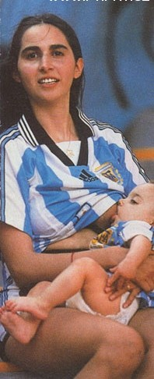

Začalo to velmi zajímavě. Narodili jsme se a hned nás maminky vedly k tomu, že fotbal je ten nejlepší sport pod sluncem. Dokazovaly nám to v každém možném okamžiku…

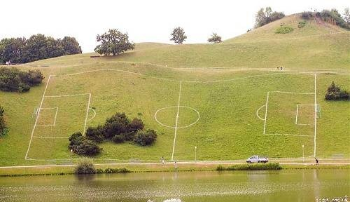
My jako kluci jsme se znali všichni už dlouho. Všichni jsme si věřili, a to byl základ naší hry. Inu, rozhodli jsme se, že s tím naším fotbálkem vyrukujeme do světa (velmi, ale velmi amatérského…). Chtěli jsme začít trénovat, a tak jsme si postavili hřiště --»

Trénovali jsme dlouho. Hodně dlouho.
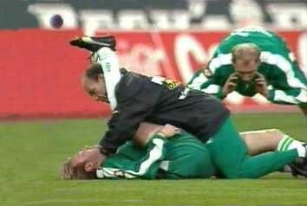
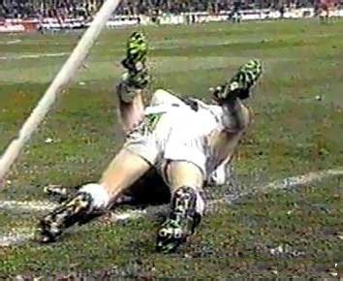
Přišel na řadu náš první zápas. Všichni jsme se těšili. Nejprve jsme provedli rozcvičku. Pravda, někteří z nás se těšili jenom na tu rozvičku… :o)

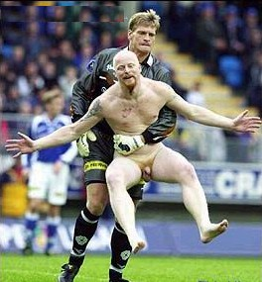

Máme rádi fanoušky a fanoušci mají rádi nás. Ještě než zápas začal, musel náš gólman vyprovodit jednoho takového fanouška se zmrzlým pamprdlíkem ze hřiště…

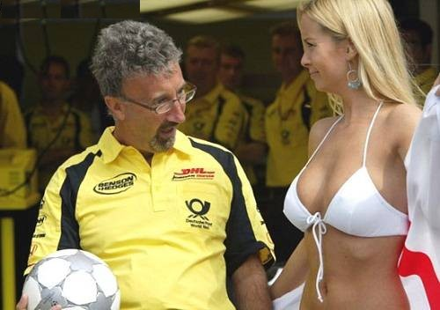

Ještě než zápas začal, tak vše vypadalo v pohodě. Potřebovali jsme, aby na naše agresivní pojetí hry rozhodčí koukal poněkud „omámeně“. Ovšem světoznámý rozhodčí (Eddieeee:)))) koukal tam, kam měl… …a tak jsme ušetřili pět stovek…

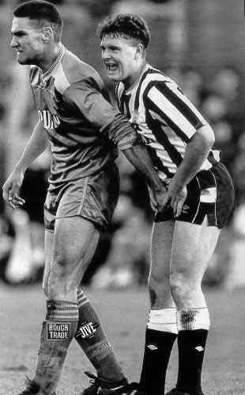
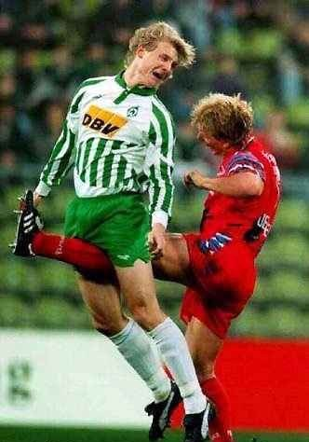

Jestli jsem něco říkal o NAŠEM agresivním pojetí hry, tak na to zapomeňte… Na hřišti totiž existovalo jenom jedno agresivní pojetí. A to JEJICH… V prvních pěti minutách jsme museli dvakrát střídat pro zranění (geni-t-áliích)…

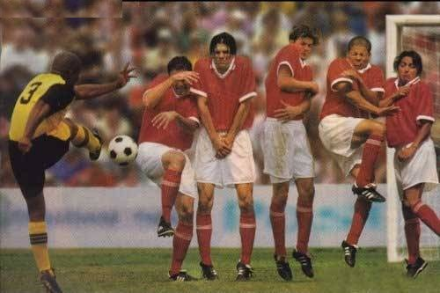

Vystřídali jsme genitálie… …teda zraněné pro kulky…, ale fotbal jsme ale stále nehráli. Báli jsme se. Asi to souviselo s oněma osudnýma orgánama…

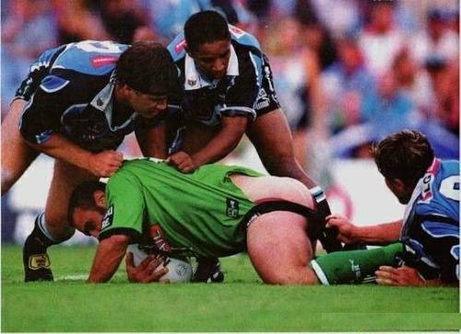

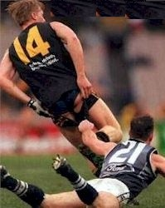
Pak se však stalo něco, co nás ostatní vybudilo k lepším výkonům (nebo alespoň k nějakým…)! Jeden z nás (nebudu jmenovat) začal bojovat o míč, a prostě nepustil.

Zvyk z vojny nás tedy nabudil a my začali jezdit po pr… a protivníka jsme táhli sebou… Co bylo naplat, že měli trenky s gumou, když my měli Karla Willingera!!!

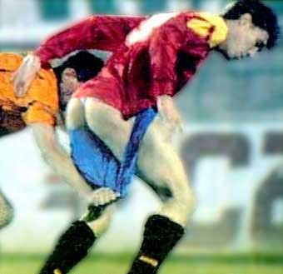
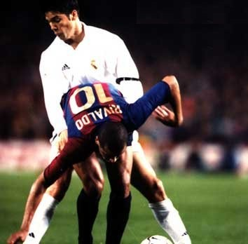

Probudili se i ostatní hráči, a Rivaldo dostal pětadvacet na zadek a la Michael Jackson…

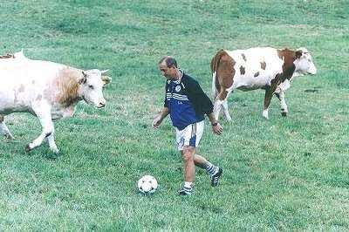

Jo, jo… Vyhráli jsme… Ale stejně mám občas pocit, že ten fotbal hraju s pěknýma krávami…

…kteří pak pěkně se mnou vyrobí takový papírek s mnoha a mnoha čárkama…
